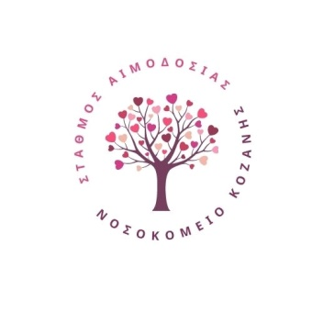

**14 Ιουνίου 2025**

**Παγκόσμια Ημέρα Εθελοντή Αιμοδότη**

**«Δώσε αίμα, χάρισε ελπίδα, μαζί σώζουμε ζωές»**

Με την ευκαιρία της Ημέρας του Εθελοντή Αιμοδότη , εκφράζουμε την ειλικρινή και θερμή μας ευγνωμοσύνη προς όλους όσους προσφέρουν ανιδιοτελώς το αίμα τους, συμβάλλοντας με αυτόν τον τρόπο στην προστασία της δημόσιας υγείας και τη διασφάλιση της ζωής συνανθρώπων μας.

Η εθελοντική αιμοδοσία αποτελεί ύψιστο δείγμα κοινωνικής ευθύνης και ανθρωπιάς, καθώς μέσα από την πράξη αυτή πολλοί συμπολίτες μας λαμβάνουν την πολύτιμη βοήθεια που χρειάζονται σε κρίσιμες στιγμές. Η ανεκτίμητη προσφορά σας ενισχύει το έργο των υγειονομικών δομών και επιβεβαιώνει την αλληλεγγύη που χαρακτηρίζει την κοινωνία μας.

Εκ μέρους όλων όσων ωφελούνται από την εθελοντική αιμοδοσία, αλλά και της Υπηρεσίας Αιμοδοσίας του Γ.Ν. Κοζάνης, σας ευχαριστούμε θερμά και σας καλούμε να συνεχίσετε το σημαντικό αυτό έργο με το ίδιο αίσθημα ευθύνης και αφοσίωσης.

Με εκτίμηση και σεβασμό